
1 a slice of pizza 一片薄餅 5 a bottle of water 一瓶水
2 a box of chicken wings 6 a cup of lemon tea 一杯檸檬茶
一盒雞翼 7 a can of cola 一罐可樂
3 a packet of French fries 8 hamburger 漢堡包
一包薯條 9 hot dog 熱狗
4 a packet of potato chips 10 apple pie 蘋果批
一包薯片
The words marked with * have different meanings in other
contexts. You can look up those meanings in a dictionary.
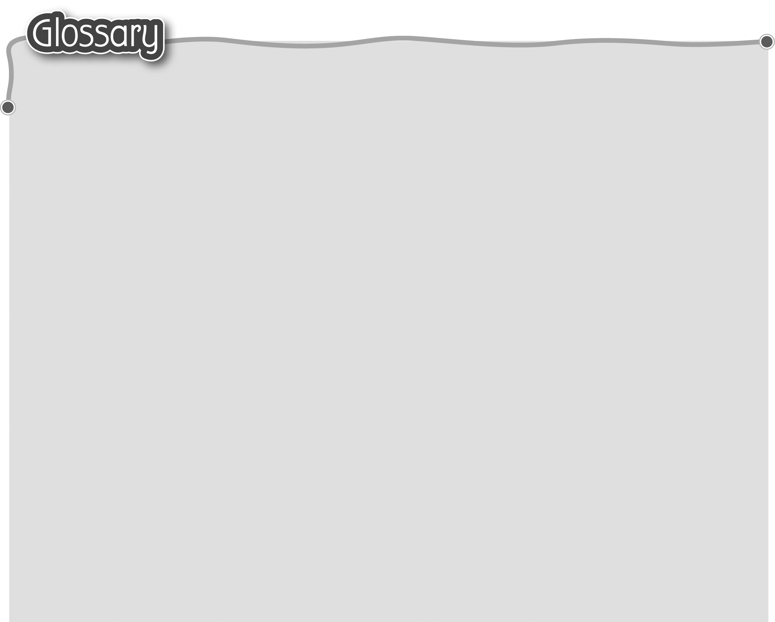
1 altogether (p.20) 共 14 delivery hotline (p.21)
2 order* (p.20) 點菜（動詞） 外賣/送貨熱線
3 how much (p.20) 多少錢 15 discount (p.21) 折扣（名詞）
4 ask (p.20) 發問 16 use* (p.21) 使用（動詞）
5 share* (p.20) 分享（動詞） 17 dollar (p.23) 元
6 answer* (p.20) 回答（動詞） 18 advertisement (p.27) 廣告
7 reply* (p.20) 回答（動詞） 19 product (p.27) 產品
8 buy* (p.20) 買（動詞） 20 pineapple (p.27) 菠蘿
9 bill* (p.20) 帳單（名詞） 21 medium (p.27) 中型
10 coupon (p.20) 優惠券 22 large (p.27) 大型
11 left* (leave) (p.20) 23 extra* (p.27) 特別（形容詞）
剩下（動詞） 24 open* (p.27) 開門營業（形容詞）
12 free* (p.20) 免費（形容詞） 25 opening hours (p.27) 營業時間
13 call* (p.21) 打電話（動詞）

